8^ C.P.I.A. PROVINCIA FROSINONE – SEDE ASSOCIATA DI SORA

Primo livello – primo periodo didattico

28/04/2020

1° MAGGIO FESTA DEL LAVORO

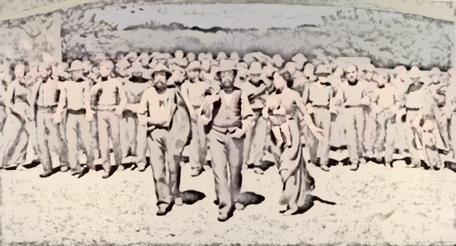
È proprio di questi giorni il dibattito che preoccupa cittadini e governi di tutto il mondo sul tema del lavoro messo a rischio dalla grave crisi provocata dal “coronavirus”. In Europa e in Italia la preoccupazione è molto forte e si stanno decidendo misure che possano attenuare i danni seguiti alla chiusura delle industrie e delle attività commerciali e fra qualche giorno ricorre la festa del lavoro.

Il quarto stato (1901, Giuseppe Pellizza da Volpedo)

UN PO’ DI STORIA

La data della Festa dei lavoratori, il 1° maggio, fu stabilita a Parigi nel 1889 e prende spunto da un episodio avvenuto tre anni prima a Chicago.
L'episodio che ha ispirato la data nella quale attualmente, in molti Paesi del mondo, si celebra la Festa del lavoro (o dei lavoratori), avvenne negli Usa, a Chicago il 1° maggio del 1886. Quel giorno era stato indetto uno sciopero generale in tutti gli Stati Uniti con il quale gli operai rivendicavano migliori e più umane condizioni di lavoro: a metà Ottocento non era raro che si lavorasse anche 16 ore al giorno, la "sicurezza" non era neppure contemplata e i morti sul lavoro erano cosa di tutti i giorni.

La protesta andò avanti per tre giorni e il 4 maggio culminò con una e propria vera battaglia tra i lavoratori in sciopero e la polizia di Chicago: undici persone persero la vita in quello che sarebbe passato alla storia come il massacro di Haymarket.
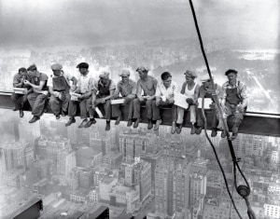
operai fotografati durante la costruzione del Rockfeller center a New York, nel 1932. |

Tre anni dopo, il 20 luglio del 1889, a Parigi, durante il primo congresso della Seconda Internazionale (l'organizzazione creata dai partiti socialisti e laburisti europei) fu lanciata l'idea di una grande manifestazione per chiedere la riduzione della giornata lavorativa a 8 ore.

Nella scelta della data si tenne conto proprio degli episodi di Chicago del 1886 e si decise di celebrare il lavoro e i lavoratori il Primo Maggio.

Dal 1947 la Festa del lavoro e dei lavoratori divenne ufficialmente festa nazionale italiana e attualmente il Primo Maggio è giorno di festa nazionale in molti Paesi: da Cuba alla Turchia, dal Brasile alla Cina e poi Russia, Messico e diversi Paesi dell'Unione europea. Curiosamente non lo è negli Stati Uniti, il Paese da cui, in un certo senso, tutto cominciò. Negli Usa si celebra una festa dei lavoratori il primo lunedì di settembre

IL LAVORO NELLA COSTITUZIONE ITALIANA
Il tema del lavoro torna più volte negli articoli della Costituzione della Repubblica Italiana perché alla base della dignità umana c’è proprio il lavoro.
“Il lavoro nobilita… “, “Il lavoro rende liberi…” per questo i Costituenti sono stati espliciti e chiari nello scrivere quelle norme che sono alla base del nostro ordinamento giuridico.
Art. 1: “L’ITALIA È UNA REPUBBLICA FONDATA SUL LAVORO …”
nel senso che il lavoro, non la proprietà, deve essere il criterio per il riconoscimento della dignità morale e sociale dei cittadini, in altre parole il cittadino vale non per quello che possiede, ma per quello che fa.
Art. 2: “LA REPUBBLICA RICONOSCE E GARANTISCE IL DIRITTI INVIOLABILI DELL’UOMO… E RICHIEDE L’ADEMPIMENTO DEI DOVERI DI SOLIDARIETÀ POLITICA, ECONOMICA E SOCIALE”
Art. 3: “… È COMPITO DELLA REPUBBLICA RIMUOVERE GLI OSTACOLI CHE … IMPEDISCONO … E L’EFFETTIVA PARTECIPAZIONE DI TUTTI I LAVORATORI ALL’ORGANIZZAZIONE POLITICA, ECONOMICA E SOCIALE DEL PAESE.”
Art. 4: “LA REPUBBLICA RICONOSCE A TUTTI I CITTADINI IL DIRITTO AL LAVORO E PROMUOVE LE CONDIZIONI CHE RENDANO EFFETTIVO QUESTO DIRITTO.
OGNI CITTADINO HA IL DOVERE DI SVOLGERE, SECONDO LE PROPRIE POSSIBILITÀ E LA PROPRIA SCELTA, UN’ATTIVITÀ O UNA FUNZIONE CHE CONCORRA AL PROGRESSO MATERIALE O SPIRITUALE DELLA SOCIETÀ.”
L’articolo 4 si ricollega agli articoli 2 e 3 e sottolinea l’importanza del lavoro come diritto e come dovere di tutti i cittadini. Da parte sua lo Stato deve creare le condizioni affinché tutti possano lavorare, ma non nel senso che lo Stato ha il dovere di trovare il lavoro a chi ne è privo.
Art. 35: “LA REPUBBLICA TUTELA IL LAVORO IN TUTTE LE SUE FORME…”
Art. 36: “IL LAVORATORE HA DIRITTO AD UNA RETRIBUZIONE PROPORZIONATA ALLA QUANTITÀ E QUALITÀ DEL SUO LAVORO…”
Art. 37: “LA DONNA LAVORATRICE HA GLI STESSI DIRITTI E, A PARITÀ DI LAVORO, LE STESSE RETRIBUZIONI CHE SPETTANO AL LAVORATORE…
LA REPUBBLICA TUTELA IL LAVORO DEI MINORI CON SPECIALI NORME E GARANTISCE AD ESSI, A PARITÀ DI LAVORO, IL DIRITTO ALLA PARITÀ DELLA RETRIBUZIONE.
Art. 38: “OGNI CITTADINO INABILE AL LAVORO… HA DIRITTO AL MANTENIMENTO E ALL’ASSISTENZA SOCIALE.
I LAVORATORI HANNO DIRITTO A MEZZI ADEGUATI ALLE LORO ESIGENZE DI VITA IN CASO DI INFORTUNIO, MALATTIA, INVALIDITÀ E VECCHIAIA, DISOCCUPAZIONE INVOLONTARIA.
GLI INABILI ED I MINORATI HANNO DIRITTO ALL’EDUCAZIONE E ALL’AVVIAMENTO PROFESSIONALE.
Art. 40: “IL DIRITTO DI SCIOPERO SI ESERCITA NELL’AMBITO DELLE LEGGI CHE LO REGOLANO.”
Lo Stato riconosce la legittimità del diritto di sciopero, un diritto riconosciuto al cittadino, sia come singolo individuo, sia come appartenente ad una organizzazione sindacale. Scioperare non è un reato, pertanto il lavoratore non può essere punito.
Il diritto di sciopero è riconosciuto ai soggetti contrattualmente deboli: lavoratori subordinati e dipendenti pubblici; la legge stabilisce delle limitazioni per i militari, la Polizia di Stato e quella carceraria.

LO SCIOPERO NELL’ITALIA FASCISTA
Durante la dittatura fascista molte libertà individuali, politiche ed associative furono abolite, prima di tutto veniva lo Stato con le sue esigenze per cui tutti erano asserviti allo Stato.
In quel clima autoritario anche il diritto di sciopero fu abolito e considerato un vero e proprio reato punito severamente dalla legge.
In questo modo i lavoratori erano asserviti non solo allo Stato, ma anche ai datori di lavoro.

QUESTIONARIO

Leggi attentamente gli argomenti trattati sopra e rispondi in modo completo
- A quale fatto di sangue si fa riferimento nel paragrafo “Un po’ di storia”?
- In quale città avvenne l’episodio di cui si parla?
- Perché avvenne quell’episodio?
- Cosa chiedevano gli operai?
- In quale occasione fu scelta la data del 1° maggio?
- Perché la Costituzione Italiana nell’articolo 1 fa riferimento al lavoro?
- Perché nell’articolo 3 si afferma che la Repubblica ha il compito di rimuovere gli ostacoli…?
- Le misure economiche che il Governo sta prendendo in questi giorni, a quale articolo della Costituzione fanno riferimento in modo particolare?
- Cosa pensi del diritto di sciopero?
- In base alla tua esperienza c’è corrispondenza fra quanto affermato nell’articolo 37 e la realtà?

